Міністерство освіти і науки України

Національний технічний університет України «Київський політехнічний інститут імені Ігоря Сікорського"

Факультет інформатики та обчислювальної техніки Кафедра інформатики та програмної інженерії

Звіт

з лабораторної роботи № 3 з дисципліни

«Алгоритми та структури даних.

Основи алгоритмізації»

«Дослідження ітераційних циклічних алгоритмів» Варіант 10

Виконав студент ІП-12 Горобець Олексій Сергійович

(шифр, прізвище, ім'я, по батькові)

Перевірив

( прізвище, ім'я, по батькові)

Київ 202 1

**Лабораторна робота 3**

**Дослідження ітераційних циклічних алгоритмів**

**Мета** – дослідити подання операторів повторення дій та набути практичних навичок їх використання під час складання циклічних програмних специфікацій.

**Варіант 10**

***Задача 1.10***.

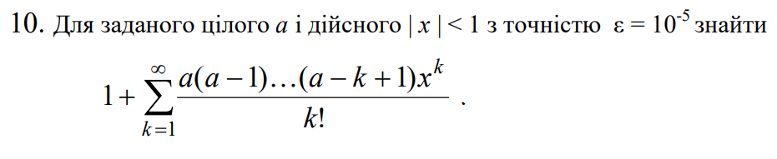

***Постановка задачі*.** Результатом розв’язку є сума розрахована з заданою точністю, для визначення якої нам необхідні задані значення цілого числа a, та дійсного х по модулю менше за одиницю. Також скористаємося означенням факторіала та степені задля спрощення розрахунку. Інших початкових даних для розв’язку не потрібно.

***Математична побудова.*** Складемо таблицю змінних.

|  |  |  |  |
| --- | --- | --- | --- |
| **Змінна** | **Тип** | **Ім’я** | **Призначення** |
| **Число а** | Цілий | а | Початкове дане |
| **Число х** | Дійсний | х | Початкове дане |
| **Точність розрахунку epsilon** | Дійсний | epsilon | Початкове дане |
| **Попередня сума** | Дійсний | prev_sum | Проміжна змінна |
| **Поточна сумма** | Дійсний | curr_sum | Проміжна змінна |
| **Результат sum** | Дійсний | sum | Результат |

Таким чином, математичне формулювання задачі зводиться до розрахування попередньої суми та поточної, задля порівняння модуля їх різниці з числом точністю виміру, а саме з числом епсилон, у разі якщо модуль різниці менший або рівний епсилону бажана точність досягнута, інакше продовжуємо розрахунок.

***Розв’язання:***

Програмні специфікації запишемо у псевдокоді та графічній формі у вигляді блок-схеми.

**Крок 1**. Визначимо основні дії.

**Крок 2**. Деталізуємо дію ініціалізації змінних.

**Крок 3**. Деталізуємо розрахунок суми з заданою точністю.

***Псевдокод***

*крок 1*

**початок**

Ініціалізація початкових значень змінних

Знаходження значення суми за допомогою циклу з постумовою

**кінець**

*крок 2*

**початок**

epsilon:=0.00001

prev_sum:=1

sum:=1

curr_val:=1

k:=1

Розрахунок значення суми за допомогою циклу з постумовою

**кінець**

*крок 3*

**початок**

epsilon:=0.00001

prev_sum:=1

sum:=1

curr_val:=1

k:=1

**повторити**

prev_sum:= sum

curr_val:= curr_val*((a - k + 1) * x / k)

sum:= sum + curr_val

k:= k+1

**поки** abs(sum - prev_sum) > epsilon

**все потворити**

**кінець**

***Блок-схема***

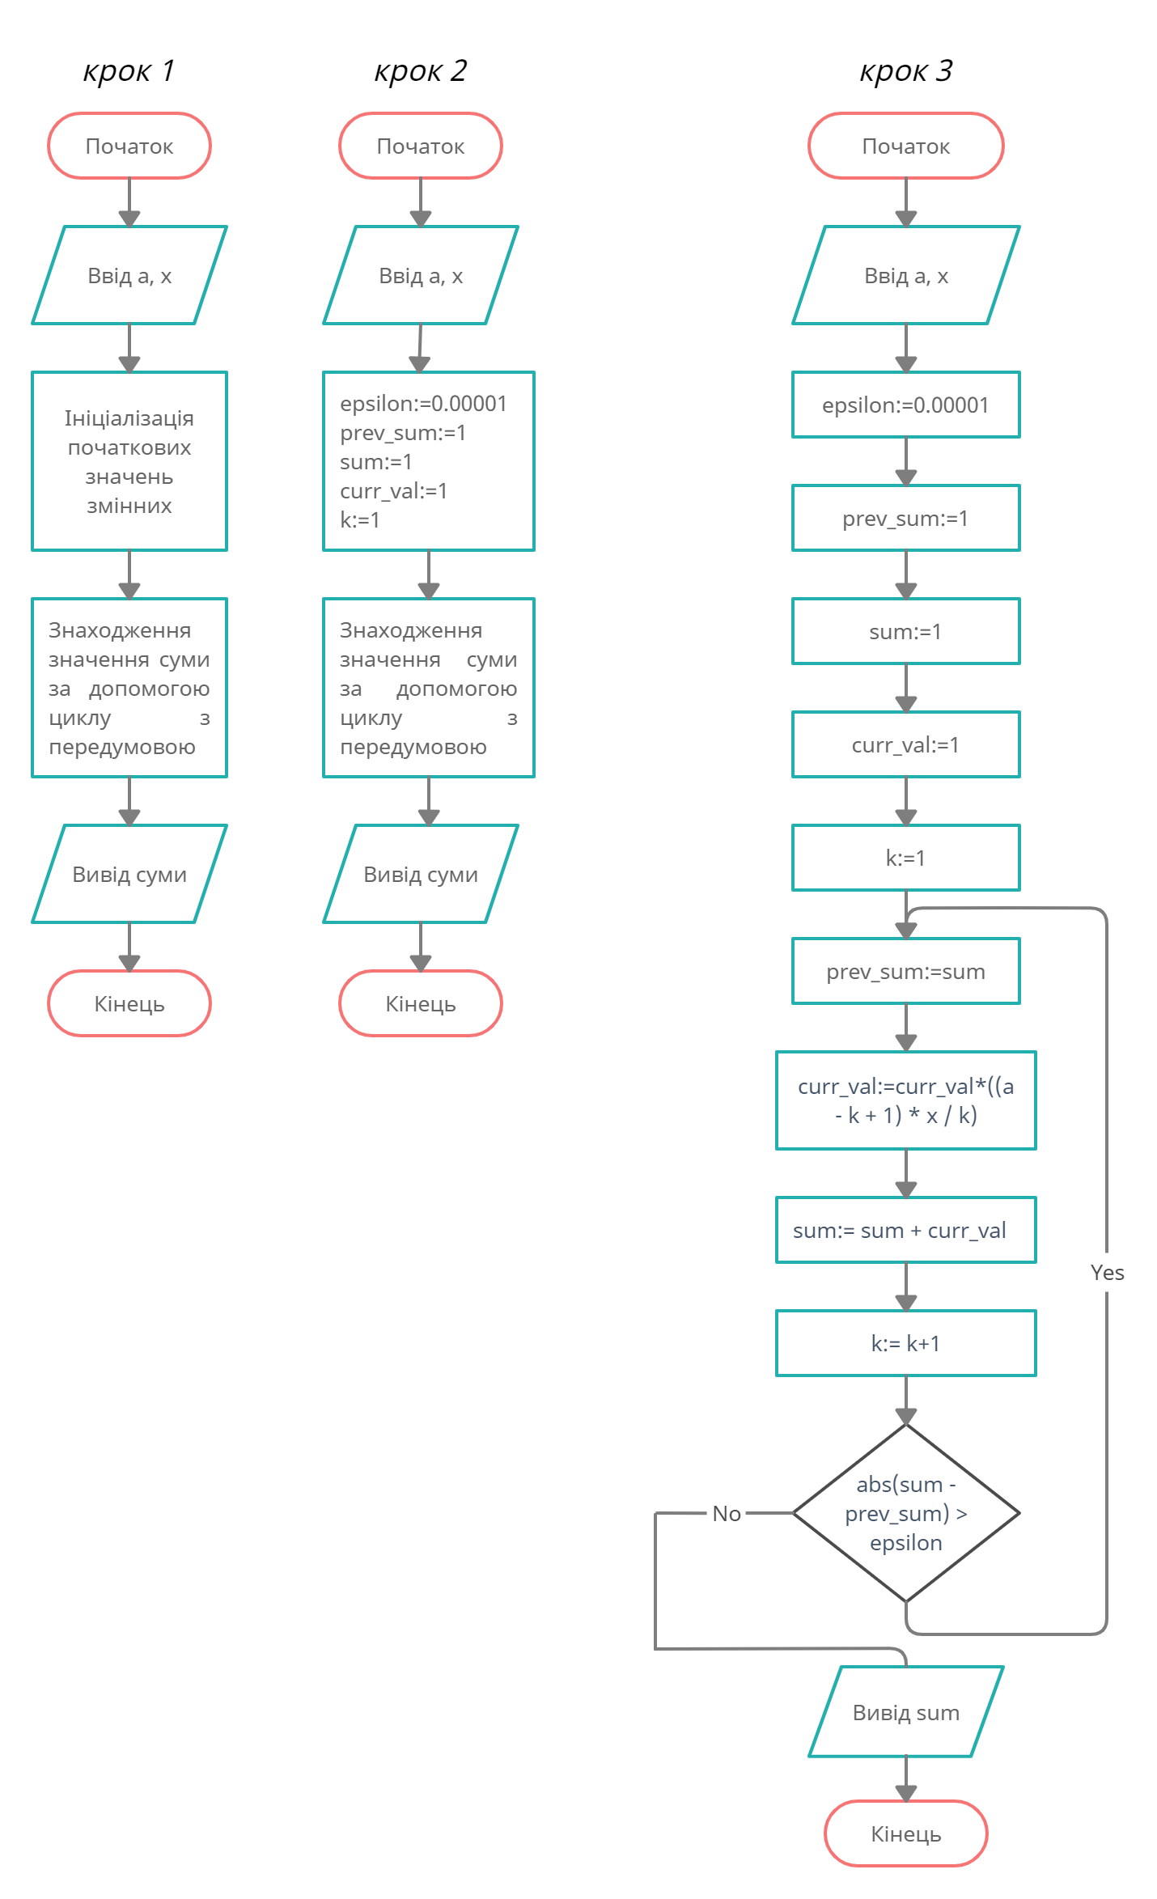

***Випробування алгоритму***

Перевіримо правильність роботи алгоритму на довільних конкретних значеннях початкових даних:

|  |  |
| --- | --- |
| **Блок** | **Дія** |
|  | Початок |
| 1 | Введення: a = 10, x = 0.01 |
| 2 | prev_sum = 1 sum = 1  curr_val = 1 k = 1 |
| 3 | prev_sum = sum = 1 curr_val = curr_val*(a - k + 1) * x / k)=1*(10-1+1)*0.01/1 = 0.1 sum = sum + curr_val = 1+0.1=1.1 k= k+1 = 1+1 = 2 |
| 4 | abs(sum - prev_sum) > epsilon abs(1.1 - 1)>0.00001 - true |
| 5 | prev_sum = sum = 1.1 curr_val = curr_val*(a - k + 1) * x / k)=0.1*(10-2+1)*0.01/2 = 0.0045 sum = sum + curr_val = 1.1+0.0045 = 1.1045 k= k+1 = 2+1 = 3 |
| 6 | abs(sum - prev_sum) > epsilon abs(1.1045 - 1.1)>0.00001 - false |
|  |
| 7 | prev_sum = sum = 1.1045 curr_val = curr_val*(a - k + 1) * x / k)=0.0045*(10-3+1)*0.01/3 = 0.00012 sum = sum + curr_val = 1.1045+0.00012 = 1.10462 k= k+1 = 3+1 = 4 |  |
| 8 | abs(sum - prev_sum) > epsilon abs(1.10462 - 1.1045)>0.00001 - true |  |
| 9 | prev_sum = sum = 1.10462 curr_val = curr_val*(a - k + 1) * x / k)=0.00012*(10-4+1)*0.01/4 = 0.0000021 sum = sum + curr_val = 1.10462+0.0000021 =1.1046221 k= k+1 = 4+1 = 5 |  |
| 10 | abs(sum - prev_sum) > epsilon abs(1.1046221-1.10462)>0.00001 - false |  |
| 11 | Вивід: sum = 1.1046221 |  |
| 12 | Кінець |  |

***Висновок***

Під час виконання лабораторної було досліджено подання операторів повторення дій та набути практичних навичок їх використання під час складання циклічних програмних специфікацій та набуто практичних навичок їх використання під час складання програмних специфікацій. Розроблено алгоритм визначення суми ряду з заданою точністю. Покращено навички написання псевдокоду, побудови та тестування алгоритмів.